NIEUWSBRIEF
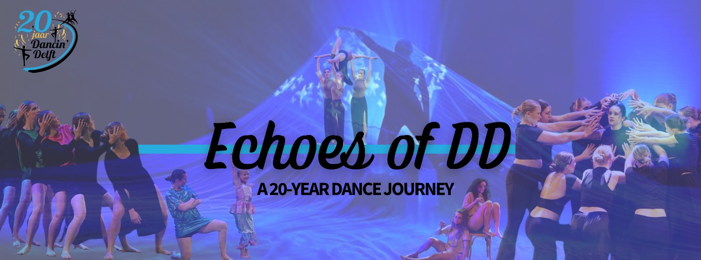
In deze nieuwsbrief o.a.
- Informatie over de theatershow
- Kaartverkoop theatershow
- Generale repetitie
- Nieuwe Assistenten
- KInderbingo
6 Activiteiten- en vakantierooster

Theatershow in Rijswijk – zaterdag 27 juni 2026
In deze nieuwsbrief vinden jullie alle informatie over onze jaarlijkse theatervoorstelling in juni 2026 – een moment waar we allemaal naar uitkijken!
Bijna alle lessen doen mee aan deze spetterende voorstelling, met uitzondering van de Dames van Emelia en de Piloxing-groep.
De leden van de Mini Dance, Midi Dance en de Special Dance stralen tijdens de middagvoorstelling. Houd hier dus rekening mee bij het bestellen van de entreekaarten, zodat je niets hoeft te missen van hun optreden!
Verzamelen van de deelnemers.
Alle deelnemers verzamelen zich op zaterdag 27 juni a.s. bij de schouwburg in Rijswijk tussen 11:30 en 12:00 uur . Wij kunnen bijna niet wachten om samen van start te gaan!
De deelnemers kunnen zich melden bij de artiesteningang (aan de achterzijde van het theater), waar zij warm worden ontvangen door de organisatie.
Let op: ouders/verzorgers mogen helaas niet mee naar binnen. Dit geldt niet voor de organisatie, zodat we kunnen blijven voldoen aan de brandveiligheidseisen van het theater.
Voor de Mini Dance, Midi Dance en Special Dance gelden afwijkende afspraken. Deze groepen ontvangen hierover nog apart bericht via e-mail of via hun trainsters.

Wat gebeurt er in het theater.

Zodra alle deelnemers binnen zijn, starten we met een leuke gezamenlijke ontdekkingstocht door het theater! We gaan de bühne op, nemen een kijkje in de kleedkamers en iedereen krijgt een eigen plekje per groep om spullen op te bergen.
Daarna is het tijd om samen te repeteren en nog één keer de in de lessen aangeleerde openings- en slotdans door te nemen en ja daarna zijn we helemaal klaar om te stralen op het podium!
Lunchpauze.
Daarna is het tijd voor een korte pauze, waarin de deelnemers even kunnen ontspannen en hun meegebrachte boterham (of iets anders lekkers) kunnen oppeuzelen.
De eerste voorstelling (middag).
En dan… om 12:30 uur gaan de deuren van het theater open! Papa’s, mama’s en andere familieleden met een kaartje voor de middagvoorstelling zijn van harte welkom. Ook verwelkomen we ouderen uit Delft en omgeving (uit verzorgingshuizen), kinderen (en hun verzorgers) die onder Jeugdzorg vallen en mensen met een verstandelijke of psychische beperking.
Dat belooft een prachtige, gezellige en bijzondere middag te worden!
De voorstelling start om 13:30 uur en duurt tot ongeveer 16:00 uur. We gaan voor een show vol energie, plezier en natuurlijk schitterende optredens waarin wij even terugkijken naar de afgelopen 17 theatershows uit ons 20 jarige jubileum.


Diner tijd.
Na deze middagvoorstelling nemen we met z’n allen even een welverdiend rustmoment. Tijd om lekker te zitten, een spelletje te doen en even bij te komen. De vereniging zorgt natuurlijk voor voldoende eten en drinken.
Om dit mogelijk te maken vragen we een kleine eigen bijdrage van € 5,00. Verdere informatie hierover volgt nog.
Dit moment gebruiken we ook om hier en daar de schmink bij te werken en samen nog even de puntjes op de i te zetten, zodat we straks nóg sterker op het podium staan!

Avondshow.
En dan… de volgende klapper van de dag! Om 19:00 uur gaan de deuren van het theater opnieuw open voor papa’s, mama’s en alle familieleden die een kaartje hebben voor de avondvoorstelling.
Ook deze show belooft weer een spetterend feestje te worden! De voorstelling start om 20:00 uur en zal rond 22:30 uur afgelopen zijn.

Het is zeker een lange dag, maar vooral een ontzettend leuke en bijzondere dag! Inmiddels weten wij als vereniging precies wat daarbij komt kijken, want dit is alweer onze 17e show.
We zorgen uiteraard voor voldoende rustmomenten, goede begeleiding en een fijne omgeving voor alle deelnemers. Daarnaast is er voor de deelnemers de mogelijkheid om in hun eigen ruimte rustig (een deel van) de show te bekijken.

Met ruim 20 jaar ervaring hebben we er alle vertrouwen in dat het weer een fantastische dag wordt!

Niet mee doen aan dit evenement?
We begrijpen dat er misschien ouders zijn die het bovenstaande programma best intens vinden (al kunnen wij ons dat bijna niet voorstellen 😉).
Mocht u nu al weten dat uw zoon of dochter niet mee kan doen, dan vragen wij u dit zo snel mogelijk door te geven aan de trainsters. Zij kunnen dan tijdig bekijken of er voldoende deelnemers per groep overblijven om de dans door te laten gaan of waar nodig aanpassingen te doen. Bij een te kleine groep is het minder leuk om op zo’n groot podium te staan en kunnen lege plekken in de formatie voor extra spanning zorgen bij de overige dansers.
We hopen natuurlijk dat alle kinderen deze bijzondere, éénmalige uitvoering – de bekroning van een jaar hard trainen – samen kunnen beleven!
Voor de duidelijkheid: er is slechts één groep die in de pauze van de avondvoorstelling naar huis mag (zonder nog de zaal in te gaan). Dit betreft de woensdaggroep van 5/6 jaar van Danielle en Marieke.
Voor alle andere groepen geldt dat de kinderen tussendoor niet opgehaald kunnen worden. Voor de organisatie en begeleiding is het niet haalbaar om dan het overzicht te behouden, terwijl er op dat moment nog veel geregeld moet worden. De verwachte eindtijd van de dag is rond 22:30 uur.

Kaartverkoop theatershow is gestart.

Net als vorig jaar kunnen de entreebewijzen weer rechtstreeks via de Rijswijkse Schouwburg worden besteld. Je kunt de kaarten ook gelijk kopen via het klikken van de onderstaande link of de QR-code op onze Theaterposter die in de zaal hangt.
Echoes of DD – A 20 Year Dance Journey - de Rijswijkse Schouwburg
Deze QR-code staat ook op onze flyers.
Denk er wel aan: de kaartverkoop kan altijd erg snel gaan dus wees er op tijd bij want: OP = OP
Generale repetitie theatershow.
Voor deze fantastische show zullen we nog een generale repetitie houden.
Hierover krijg je nog een brief maar houdt alvast woensdag 10 juni i a.s. (vanaf 16:00 uur) vrij in je agenda

Opzeggingen
Wil je het aankomende seizoen niet meer komen dansen. Denk er dan aan dat je opzegging vóór 1 juli a.s. bij onze ledenadministratie binnen moet zijn
ledenadministratie@friends4dance.nl
Nieuwe aanmelding assistenten
Naar aanleiding van onze oproep voor nieuwe assistentes hebben maar liefst twee leuke meiden gereageerd: Lisanne en Lotte!
We zijn momenteel druk bezig met de voorbereidingen voor het nieuwe seizoen en wie weet kunnen we hen daarin al een mooie plek geven. We houden jullie natuurlijk op de hoogte!

Kinderbingo
Dit jaar organiseren we in de laatste zaterdag van de maand mei een kinderbingo. Deze wordt gehouden bij Basalt. Zodra alle informatie duidelijk is zullen we jullie zeker op de hoogte stellen maar zet alvast deze datum in de agenda.

Activiteiten agenda
De volgende activiteiten staan gepland voor dit komende dansseizoen. Tijdens het seizoen worden er nog meer activiteiten georganiseerd. Zodra de data hiervoor bekend zijn, wordt dit zo snel mogelijk bekend gemaakt.
Data zijn onder voorbehoud van wijzigingen. Houd de ClubApp en de evenementenpagina op de website daarom ook goed in de gaten.

Activiteit | Datum
Hemelvaartsdag | 14 mei 2026
Pinksteren | 25 mei 2026
Kinderbingo | 30 mei in de middag
Generale Repetitie | 10 juni 2026 na 16:00 uur
Theatershow, Schouwburg Rijswijk | 27 juni 2026
Jubileum eindfeest | 4 juli 2026
Start Zomervakantie | 6 juli 2026
Start nieuwe dansseizoen | 1 september 2026
Kamp | 18 t/m 20 september 2026

Vragen/opmerkingen/ideeën
Heb je een vraag/opmerking en/of een ideeën. Laat het de trainers weten of stuur een mail naar: voorzitter@friends4dance.nl

